NetApp Replication功能分析

# 对接NetApp Replication功能

NetApp的Replication功能基于NetApp原生的SnapMirror的异步镜像功能实现。SnapMirror会在源SVM和镜像SVM之间建立对等关系，所有对源SVM的操作会被同步到到镜像SVM中。一旦源SVM出现故障，Cinder可以通过failover-host命令切换到镜像SVM，保证系统可以继续工作。

## NetApp对接步骤

1. 创建镜像SVM

略

1. 配置Cinder-Volume的cinder.conf

[DEFAULT]

enabled_backends = NetAppIscsiBackend

[NetAppIscsiBackend]

netapp_vserver = <source_svm>

replication_device = backend_id:NetAppIscsiBackend_Replication

netapp_replication_aggregate_map = backend_id:NetAppIscsiBackend_Replication,aggr1_NetApp9000_01:aggr1_NetApp9000_02

# 其他配置项

[NetAppIscsiBackend_Replication]

netapp_vserver = <target_svm>

# 其他配置项

上述配置，[NetAppIscsiBackend]中配置源SVM，[NetAppIscsiBackend_Replication]中配置镜像SVM，当Cinder启动服务时只会启动[NetAppIscsiBackend]中的配置。

配置项replication_device指定了[NetAppIscsiBackend]对应的镜像配置是[NetAppIscsiBackend_Replication]，此处每一个源可以配置对个镜像设备。

netapp_replication_aggregate_map配置指示了源SVM和镜像SVM中VOLUME的聚合对应关系，按照上述配置，假设源SVM中存在VOLUME_0，为位于aggr1_NetApp9000_01聚合中，那么他的镜像在将会创建在aggr1_NetApp9000_02聚合中。

注意：源Backend和镜像Backend的驱动（volume_driver）必须一致，且其他配置项也应该一致。

1. 重启Cinder_Volume服务

重启服务执行get-pool查看Backend状态，看到Capabilities中replication_enabled=True，且包含其他relication信息。

如下图：

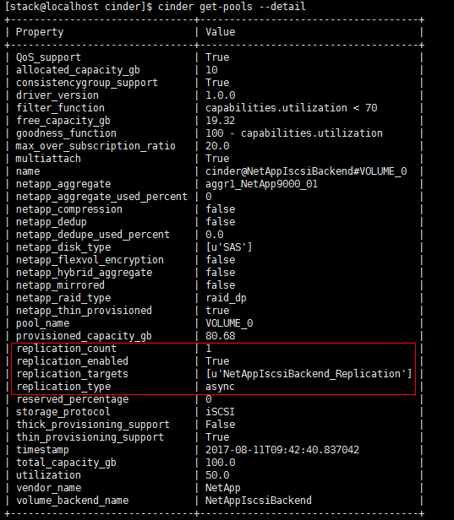

1. 创建卷

创建卷发现卷的replication_status状态为enabled

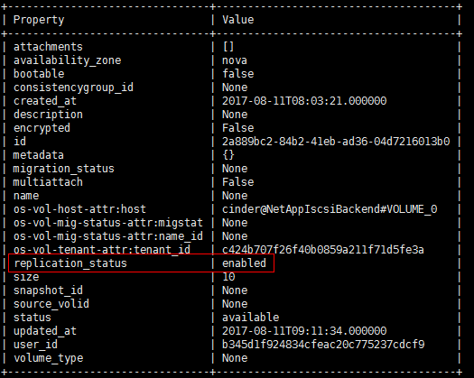

1. 登录NetApp的WEB页面查看Snapmirror信息

点击“保护 -> 关系”，可以看到源SVM和镜像SVM中建立了对等关系，对等关系是以SVM中VOLUME为单位的，源SVM中有几个VOLUME，netapp的驱动就会建立个对等关系。



编辑对等关系可以修改SnapMirror策略，当前Cinder使用的关系类型是异步镜像（其他还有存储、镜像存储），计划制定了镜像的同步周期（NetApp的Cinder驱动默认1小时同步一次）。

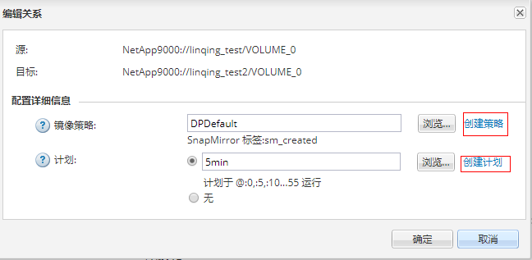

比较源SVM和镜像SVM可以发现，两个SVM的内容完全一样！

# 故障切换

当源设备发生故障时可以通过failover-host命令切换到镜像

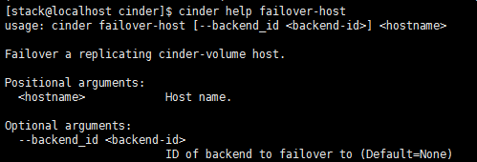

以上参数中：

backend_id：指定了要切换的镜像目标（即replication_device参数指定的那个）；

hostname：指定发生故障需要切换的backend（通过service-list命令可以获取）；

使用以下命名切换到备机：

cinder failover-host --backend_id NetAppIscsiBackend_Replication cinder@NetAppIscsiBackend

查看当前服务状态，发现cinder@NetAppIscsiBackend的对应服务被禁用，且get-pools也已经无法获取相应的Pool信息。

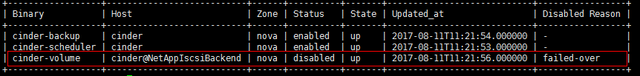

查看cinder@NetAppIscsiBackend下的卷信息，replication_status状态变为failed-over，其他状态正常，卷可以挂载使用。但是此时无法新建卷（原因是服务被禁用了，无法调度到这个目录），但是可以删除卷。

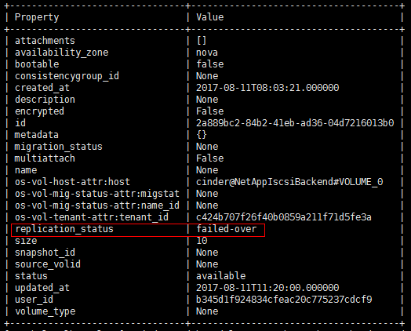

# 从故障恢复

按照failover-host的代码逻辑，从当backend_id指定为default时，backend应该从存储备机切换回主机，且清除所有的failed-over状态。

从目前NetApp的驱动代码分析，NetApp驱动似乎没有实现恢复的逻辑，执行

cinder failover-host --backend_id default cinder@NetAppIscsiBackend

直接抛出异常

# 代码分析

NetApp驱动和Replication相关的逻辑在下面的python文件中。

/cinder/volume/drivers/netapp/dataontap/utils/data_motion.py

## 配置Relication时的启动过程分析

cinder-volume启动时会调用netapp驱动代码初始化NetAppBlockStorageCmodeLibrary，该类包含了集群模式下NetApp的所有功能逻辑：

def __init__(self, driver_name, driver_protocol, **kwargs):

super(NetAppBlockStorageCmodeLibrary, self).__init__(driver_name,driver_protocol,**kwargs)

# 读取netapp驱动本身规定的附加配置项

self.configuration.append_config_values(na_opts.netapp_cluster_opts)

# 集群模式

self.driver_mode = 'cluster'

# active_backend_id参数被存放在Service表中，正常情形下值为None，

# 当backend执行过failover操作时，该值被设定为备机的backend_id!

self.failed_over_backend_name = kwargs.get('active_backend_id')

self.failed_over = self.failed_over_backend_name is not None

# 判断设备是否启用Replication功能，

# get_replication_backend_names读取配置文件的replication_device配置

self.replication_enabled = (

True if self.get_replication_backend_names(

self.configuration) else False)

初始化成功NetAppBlockStorageCmodeLibrary后，会紧接着调用do_setup方法，创建一个到Target连接。根据backend的failover状态，do_setup会读取配置文件中的不同section。

def do_setup(self, context):

super(NetAppBlockStorageCmodeLibrary, self).do_setup(context)

na_utils.check_flags(self.REQUIRED_CMODE_FLAGS, self.configuration)

# get_client_for_backend接口会根据传入的backend_id创建一个客户端连接

# 如果当前failed_over_backend_name非空，即backend状态时failover的，

# 那么初始化时，创建备机的SVM客户端

self.zapi_client = dot_utils.get_client_for_backend(

self.failed_over_backend_name or self.backend_name)

self.vserver = self.zapi_client.vserver

......

_add_looping_tasks方法会在驱动初始化过程中被check_for_setup_error调用，该方法会注册若干周期任务，其中_handle_housekeeping_tasks和Relication功能相关，执行周期是10分钟，并且立即执行。

handle_housekeeping_tasks会定时检查Relication的状态，如果replication_enabled = True，并且backend未曾failover，那么会调用ensure_snapmirrors打开NetApp的snapmirrors功能，Replication正是基于snapmirrors。

def _add_looping_tasks(self):

# _update_ssc() ： 扫描当前SVM中的Volume是否发生了变动，周期是一小时？

self.loopingcalls.add_task(self._update_ssc,

loopingcalls.ONE_HOUR,

loopingcalls.ONE_HOUR)

# remove_unused_qos_policy_groups : Qos的软删除接口

self.loopingcalls.add_task(

self.zapi_client.remove_unused_qos_policy_groups,

loopingcalls.ONE_MINUTE,

loopingcalls.ONE_MINUTE)

# _handle_housekeeping_tasks ： Replication功能接口，执行周期是10min，并且立即执行

self.loopingcalls.add_task(

self._handle_housekeeping_tasks,

loopingcalls.TEN_MINUTES,

0)

# 启动定时任务

super(NetAppBlockStorageCmodeLibrary, self)._add_looping_tasks()

ensure_snapmirrors为每一源Volume在Relication设备（SVM）上创建一个镜像Volume。镜像Volume和源Volume完全同名，大小一致。镜像Volume位于哪个聚合取决于在netapp_replication_aggregate_map中定义的聚合映射关系。如果Volume已经存在不会重新创建，而是在原有的基础上建立，镜像和源的对等关系（SnapMirror relationship）。

def ensure_snapmirrors(self, config, src_backend_name, src_flexvol_names):

"""Ensure all the SnapMirrors needed for whole-backend replication."""

backend_names = self.get_replication_backend_names(config)

for dest_backend_name in backend_names:

for src_flexvol_name in src_flexvol_names:

dest_flexvol_name = src_flexvol_name

self.create_snapmirror(src_backend_name,

dest_backend_name,

src_flexvol_name,

dest_flexvol_name)

create_snapmirror完成初始化Snapmirror的功能，包括下面的流程。

流程中比较重要的包括，初次创建镜像Volume时的initialize操作，以及后续的resync和resume。其中，initialize用来启动基线拷贝，resume操作使后续的镜像同步可用，resync命令开始一次异步镜像同步。

1.检查镜像VOLUME是否存在 ：

volume.drivers.netapp.dataontap.client.client_cmode.Client:flexvol_exist

2.镜像卷不存在创建FlexVolume ：

volume.drivers.netapp.dataontap.utils.data_motion.DataMotionMixin:create_destination_flexvol

3.查看镜像和源之间是否有SnapMirror relationship：

cinder.volume.drivers.netapp.dataontap.client.client_cmode.Client : get_snapmirrors

4.如果SnapMirror relationship不存在创建SnapMirror relationship，并且初始化 ，流程结束：

cinder.volume.drivers.netapp.dataontap.client.client_cmode.Client : create_snapmirror，initialize_snapmirror

等价于命令：

snapmirror create -source-vserver <src_vserver_name>

-source-volume <volume_name>

-destination-vserver <tgt_vserver_name>

-destination-volume <volume_name>

-schedule hourly

-type DP

snapmirror initialize -source-vserver <src_vserver_name>

-source-volume <volume_name>

-destination-vserver <tgt_vserver_name>

-destination-volume <volume_name>

5.检查SnapMirror relationship的状态，如果状态是snapmirrored（说明上一次同步发生的错误）流程直接结束

6.执行resume操作

cinder.volume.drivers.netapp.dataontap.client.client_cmode.Client : resume_snapmirror

等价于命令

snapmirror resume -source-vserver <src_vserver_name>

-source-volume <volume_name>

-destination-vserver <tgt_vserver_name>

-destination-volume <volume_name>

7.执行resync操作

cinder.volume.drivers.netapp.dataontap.client.client_cmode.Client : resync_snapmirror

等价于命令

snapmirror resync -source-vserver <src_vserver_name>

-source-volume <volume_name>

-destination-vserver <tgt_vserver_name>

-destination-volume <volume_name>

## failover-host命令逻辑分析

首先，c-api 调用 _replication_db_change 修改Service的relication状态（对应的字段是replication_status），从enabled、failed-over到 failing-over。

之后c-vol调用failover接口，通知后端进行切换。

def failover(self, context, secondary_backend_id=None):

updates = {}

repl_status = fields.ReplicationStatus

svc_host = vol_utils.extract_host(self.host, 'backend')

service = objects.Service.get_by_args(context, svc_host,constants.VOLUME_BINARY)

# 获取当前backend下的所有卷信息

volumes = self._get_my_volumes(context)

exception_encountered = True

try:

# 调用driver的failover方法，该方法返回Replication设备的backend_id,

# 并且会修改Volume的状态。他的返回值中，active_backend_id表示切换到的backend，

# volume_update_list表示切换过程中对volume信息的修改

failover = getattr(self.driver,'failover' if service.is_clustered

else 'failover_host')

active_backend_id, volume_update_list = failover(

context,

volumes,

secondary_id=secondary_backend_id)

exception_encountered = False

except exception.UnableToFailOver:

LOG.exception(_LE("Failed to perform replication failover"))

updates['replication_status'] = repl_status.FAILOVER_ERROR

except exception.InvalidReplicationTarget:

# Relication 设备不合法，切换失败。

# 如果指定的backend_id是None，那么切换Service的replication_status状态为ENABLED，否者设为FAILED_OVER

LOG.exception(_LE("Invalid replication target specified for failover"))

if service.active_backend_id:

updates['replication_status'] = repl_status.FAILED_OVER

else:

updates['replication_status'] = repl_status.ENABLED

except exception.VolumeDriverException:

# 如果驱动报异常错误，禁用该backend

LOG.error(_LE("Driver reported error during replication failover."))

updates.update(disabled=True,

replication_status=repl_status.FAILOVER_ERROR)

if exception_encountered:

# 持久化数据库

LOG.error(_LE("Error encountered during failover on host: "

"%(host)s invalid target ID %(backend_id)s"),

{'host': self.host, 'backend_id':

secondary_backend_id})

self.finish_failover(context, service, updates)

return

# 当backend_id = default时，被Cinder视为对Replication进行failback，

# 此时会重置replication_status的状态。否者禁用backend，并且记录active_backend_id

if secondary_backend_id == "default":

updates['replication_status'] = repl_status.ENABLED

updates['active_backend_id'] = ''

updates['disabled'] = service.frozen

updates['disabled_reason'] = 'frozen' if service.frozen else ''

else:

updates['replication_status'] = repl_status.FAILED_OVER

updates['active_backend_id'] = active_backend_id

updates['disabled'] = True

updates['disabled_reason'] = 'failed-over'

self.finish_failover(context, service, updates)

# 更新卷的信息

for update in volume_update_list:

if not update.get('volume_id'):

raise exception.UnableToFailOver(

reason=_("Update list, doesn't include volume_id"))

vobj = objects.Volume.get_by_id(context, update['volume_id'])

vobj.update(update.get('updates', {}))

vobj.save()

LOG.info(_LI("Failed over to replication target successfully."))

NetApp驱动中实际进行failover-host的逻辑是：

volume.drivers.netapp.dataontap.utils.data_motion.DataMotionMixin: _failover_host

要求传入的backend_id必须在replication_device参数中定义，并且不能和主backend_id重名。之后_failover_host调用，_complete_failover接口切断镜像和源的联系，并且更新Volume状态。当_complete_failover接口返回，会切换当前的SVM连接到Replication设备，并且更新驱动的failed_over 为True，failed_over_backend_name 为Replication设备的backend_id。

_complete_failover接口包含以下操作：

1. 主动发起一次同步，尽量挽救数据。等价的命令为：snapmirror update
2. 断开镜像和源的Snapmirror连接。
3. 修改volume的replication_status装态为failed-over

def _complete_failover(self, source_backend_name, replication_targets,

flexvols, volumes, failover_target=None):

"""Failover a backend to a secondary replication target."""

volume_updates = []

# 虽然可以自动选择，但似乎这个逻辑没有什么用

active_backend_name = failover_target or self._choose_failover_target(

source_backend_name, flexvols, replication_targets)

if active_backend_name is None:

msg = _("No suitable host was found to failover.")

raise exception.NetAppDriverException(msg)

source_backend_config = config_utils.get_backend_configuration(

source_backend_name)

# 1. 主动发起一次同步，尽量挽救数据。等价的命令为：snapmirror update

self.update_snapmirrors(source_backend_config, source_backend_name,

flexvols)

# 2. 断开镜像和源的Snapmirror连接。包括以下步骤：

# snapmirror quiesce ：禁用之后的同步，并且等待当前同步完成，等待时间取决于netapp_snapmirror_quiesce_timeout(默认3600)，

# 该过程如果出现错误会执行snapmirror abort

# snapmirror abort ： 终止当前正在进行的同步

# snapmirror break ：断开连接

# volume mount ： 挂载镜像Volume到命令空间，创建一个接合路径，主要针对NAS协议

failed_to_break = self.break_snapmirrors(source_backend_config,

source_backend_name,

flexvols, active_backend_name)

# 3. 修改volume的replication_status装态为failed-over

for volume in volumes:

replication_status = fields.ReplicationStatus.FAILED_OVER

volume_pool = volume_utils.extract_host(volume['host'],

level='pool')

if volume_pool in failed_to_break:

replication_status = 'error'

volume_update = {

'volume_id': volume['id'],

'updates': {

'replication_status': replication_status,

},

}

volume_updates.append(volume_update)

return active_backend_name, volume_updates

# 为NetApp驱动添加Failback逻辑，使他支持切换后回滚

## 背景

当后端设备执行failover-host切换到Replication设备后，如果主设备恢复正常，那么通过下面的命令可以将后端设备从Replication设备切换回主设备。

cinder failover --backend_id default <backend>

netapp驱动没有实现当backend_id指定为default时，对后端设备进行回滚的逻辑需要修改代码手工实现。

## 实现方案

修改cinder/volume/drivers/netapp/dataontap/utils/data_motion.py文件中，DataMotionMixin类的_failover_host接口。该接口判断传入的backend_id是否为default，如果不是执行原来逻辑，如果不是调用_complete_failback接口回滚replication设备。

_complete_failback接口执行回退的过程包括以下步骤：

1. 建立备机到主机的同步关系，将主机宕机过程中备机上的修改和入主机，并且等待传输完成！
2. 一次同步完成后，删除1中建立的同步
3. 重建主机到备机的同步关系
4. 修改卷的replication_status状态

# NetApp SnapMirror功能相关命令

## 列出卷的SnapMirror relationships

snapmirror list-destinations -source-vserver <src-vserver> -source-volume <src-volume>

## 释放卷的SnapMirror relationships

snapmirror release -source-vserver <src-vserver> -source-volume <src-volume> -destination-vserver <target-vserver> -destination-volume <target-volume>

# 问题

## 切换Replication时对in-use状态的卷是否有影响

failover命令只会切换Cinder连接的SVM，并且修改卷的replication_status状态。对于in-use状态的卷已经建立了iscsi连接不会产生影响。Relication机制不会让Nova切换正在使用的磁盘。

# 参考

<https://docs.openstack.org/cinder/ocata/devref/replication.html>

<http://geek.csdn.net/news/detail/76325>

<http://specs.openstack.org/openstack/cinder-specs/specs/pike/replication-group.html>

<http://specs.openstack.org/openstack/cinder-specs/specs/ocata/ha-aa-replication.html>

<http://specs.openstack.org/openstack/cinder-specs/specs/liberty/replication_v2.html>

http://specs.openstack.org/openstack/cinder-specs/specs/juno/volume-replication.html